**제15회 DMZ국제다큐멘터리영화제,**

**DMZ Docs 다큐멘터리 마켓 15일 개막**

올해 총 44개국 236편 접수, ‘DMZ Docs 펀드’ 16편 ‘DMZ Docs 피치’ 24편 선정

선댄스·베를린·BBC 스토리빌 등 글로벌 다큐 산업의 영향력 있는 게스트 참여

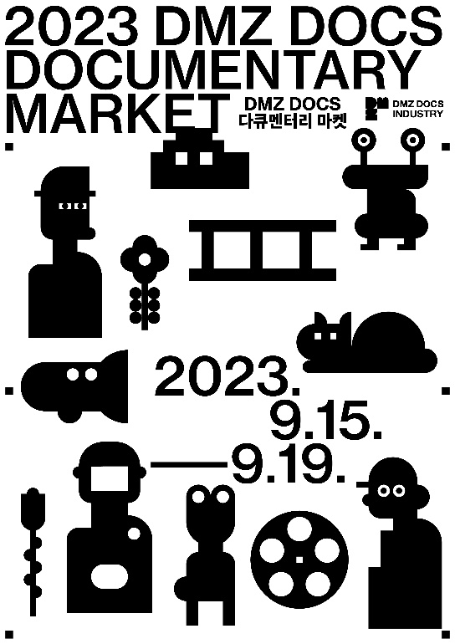

**[2023 DMZ Docs 다큐멘터리 마켓 포스터]**

제15회 DMZ국제다큐멘터리영화제(조직위원장 김동연, 집행위원장 장해랑, 이하 ‘DMZ Docs’)의 ‘DMZ Docs 다큐멘터리 마켓’이 15일인 오늘 개막해 19일까지 열린다.

DMZ Docs 인더스트리는 한국과 아시아의 우수한 다큐멘터리 프로젝트를 발굴, 지원, 육성하는 아시아 최대 다큐멘터리 산업 플랫폼으로서, 올해는 총 44개국 236편의 프로젝트가 출품됐다. ‘DMZ Docs 펀드’에서 16편 (더 보다 펀드 8편, 코리안 POV 2023 8편)을 선정해 지원금을 수여했고, 마켓 기간 동안 쇼케이스와 전문가와의 비즈니스 미팅 기회를 제공한다. ‘DMZ Docs 피치’에서는 24편 (글로벌 피치 16편, 러프컷 피치 8편)을 선발해 200만 원의 창작지원금을 제공했고, 이들은 DMZ Docs 다큐멘터리 마켓 기간 중 진행되는 공개 피칭에 참가해 우수한 프로젝트에는 총 2억 2천만 원 규모의 상금과 현물 및 투자 기금 등의 기회가 주어진다.

DMZ Docs 다큐멘터리 마켓에서는 제작 단계에 있는 프로젝트들의 발표 경쟁 프로그램인 피치 프로그램과 비즈니스 미팅, 패널 토크 등 다채로운 행사가 열린다. 올해는 글로벌 다큐멘터리 산업의 다양한 분야에서 활동하고 있는 영향력 있는 게스트들이 참여해 눈길을 끈다. 선댄스영화제와 베를린영화제의 프로그래머, 영국 셰필드독페스트의 크리에이티브 디렉터 등 영화제 관계자들은 물론, 영국 BBC 스토리빌·미국 American POV·아랍 알 자지라 채널 등 다양한 방송사의 편성담당자가 참석한다. 이외에도 뉴욕타임즈 옵독스·필드오브비전·중국 빌리빌리 등 온라인 플랫폼 프로듀서와 국제다큐멘터리협회(IDA)·위커스 재단·치킨&에그픽쳐스 등 다큐 창작자들을 위한 펀드를 운영하는 단체 관계자들이 전 세계에서 모인다.

다큐멘터리 마켓의 주요 행사로는 제작중인 작품들을 공개발표를 통해 선보이는 ‘글로벌 피치’ 및 ‘러프컷 피치’ 경쟁심사와 올해 신설된 ‘코리안 POV 2023 펀드’ 수혜자들이 각자의 프로젝트를 소개하는 ‘코리안 POV 2023 쇼케이스’가 있다. 그 외에도 피치 참가작들을 위한 맞춤형 1:1 주선 비즈니스 미팅 및 마켓 배지 소지자들에게 다양한 네트워킹 기회를 제공한다.

다큐멘터리 산업 관계자들이 참여하는 풍성한 토크 프로그램도 눈에 띈다. 9월 18일 오후 2시에는 해외 방송사, 펀드기관, 온라인 플랫폼이 참여하는 ‘디시전메이커와의 만남’ 행사를 연다. 오후 3시 30분부터는 박채은 독립미디어연구소 공동대표의 진행으로 <수라>의 황윤 감독과 김성환 PD, <퀴어 마이 프렌즈>의 서아현 감독과 강사라 PD가 함께 다큐멘터리 펀딩과 배급 전략에 대해 이야기하는 패널 토크 행사가 열릴 예정이다.

DMZ DOCS 다큐멘터리 마켓은 9월 19일 진행되는 DMZ Docs 피치 시상 및 폐막식과 함께 막을 내린다. DMZ Docs 피치에 참가한 작품 중 우수한 프로젝트에는 총 2억 2천만 원 상금과 현물지원, 투자지원 등 다양한 혜택이 제공되고, 완성된 작품으로 다시 DMZ Docs를 찾을 수 있도록 지속적인 관심과 교류를 이어 나간다.

제15회 DMZ국제다큐멘터리영화제는 9월 14일부터 21일까지, DMZ Docs 다큐멘터리 마켓은 9월 15일부터 19일까지 고양특례시와 파주시 일대에서 개최한다. 54개국 148편의 다큐멘터리가 상영되며 상영작은 CGV 고양백석·메가박스 백석벨라시타·캠프그리브스와 온라인 상영관 보다(VoDA)에서 만날 수 있다.